# 喀喇库里湖，帕米尔高原上的明珠

2017年02月14日09:42 [一起去旅行吧朋友](http://weibo.com/575500289" \t "http://travel.sina.com.cn/domestic/pages/2017-03-03/_blank)

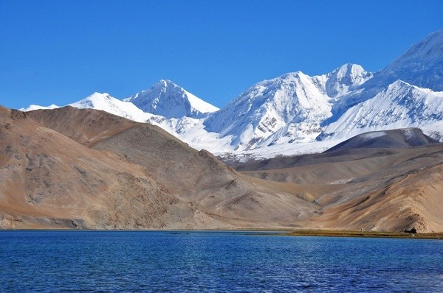

　　登山帕米尔高原，美丽的雪山在你的头上陪伴着你；脚下，高原湖泊把一望无际的大草原点缀的更加美丽。慕士塔格脚下的喀喇库里湖就像点缀着高原上的一颗明珠。当你来到库里湖畔，通过晶莹的湖水，眺望慕士塔格高耸如云的山峰和湖水中洁白山峰倒影，山水同色，该是怎样一种心情啊！

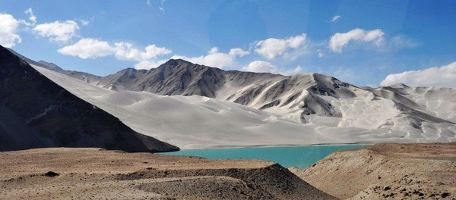

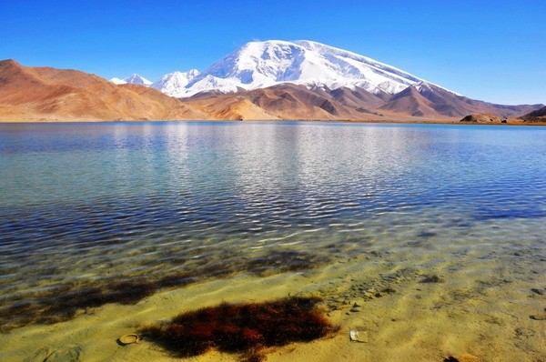

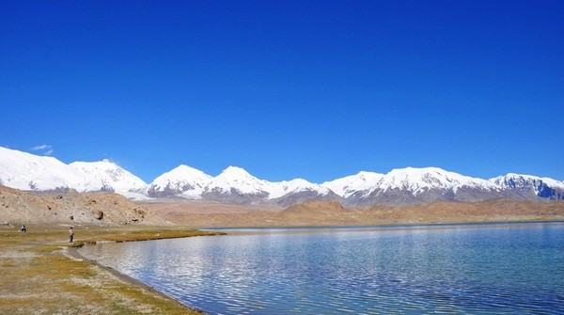

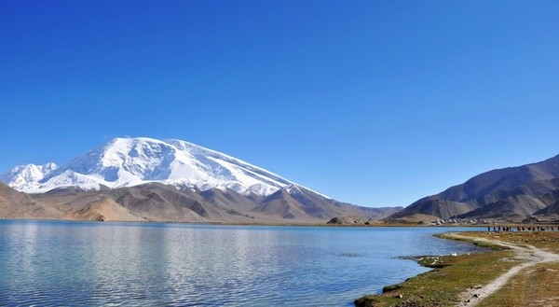

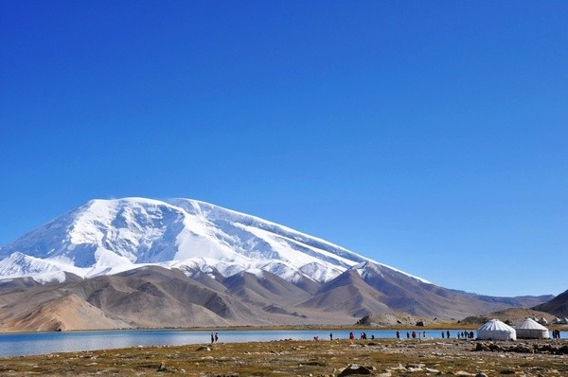

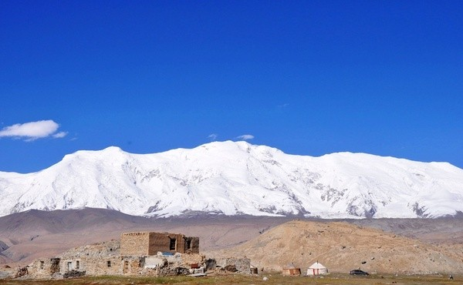

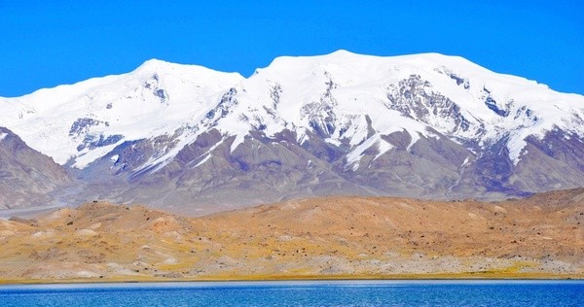

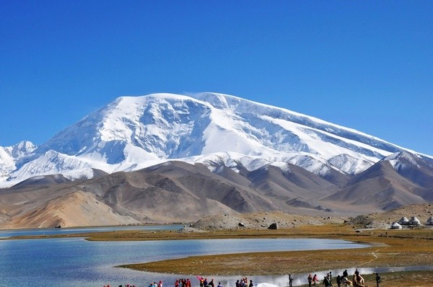

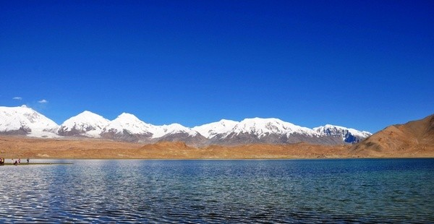

　　卡拉库里湖距离喀什191公里，中巴公路从湖畔经过，是一座高山冰蚀冰碛湖, 海拔3600米，面积为十平方公里，水深30多米。卡拉库里湖是世界上少有的高原湖泊。湖的四周有冰峰雪岭环抱，特别是周围的公格尔、公格尔九别峰和慕士塔格峰更为这个湖增添了神奇而美丽的色彩。在风平浪静的日子里，皑皑银峰、绿色草原和湖边畜群倒映在湖中，异常优美。每年夏秋季节，这里是登山旅游者的大本营，也是过往旅客参观游览的场所。

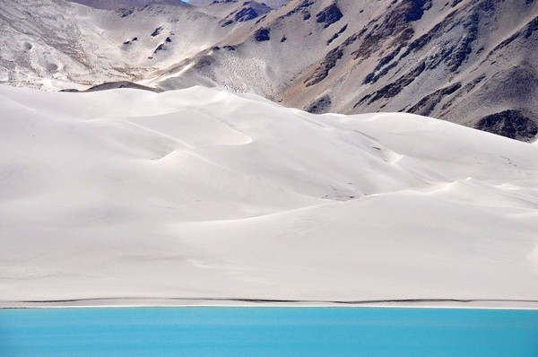

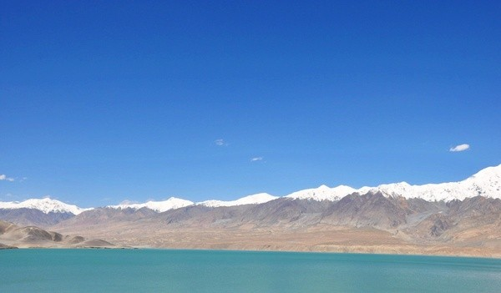

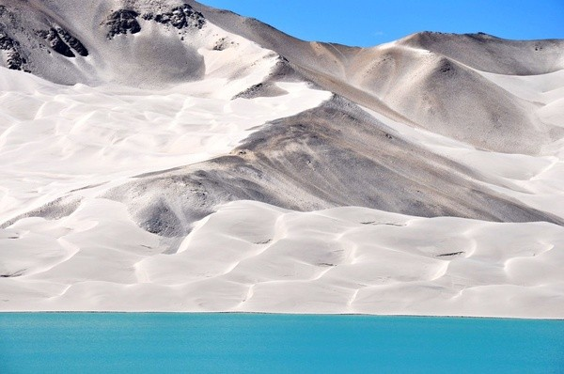

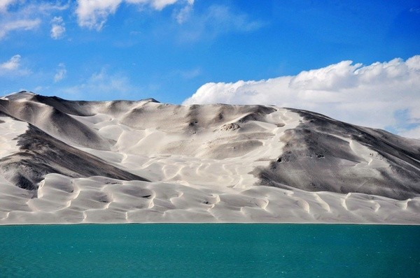

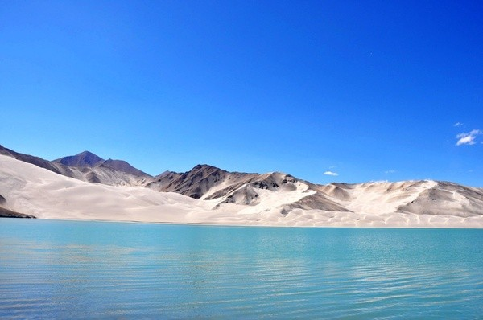

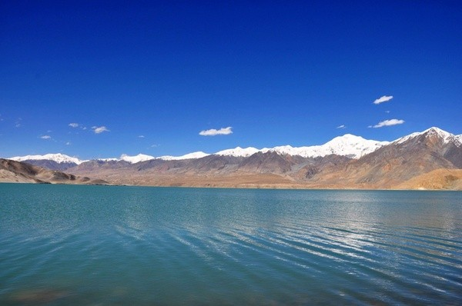

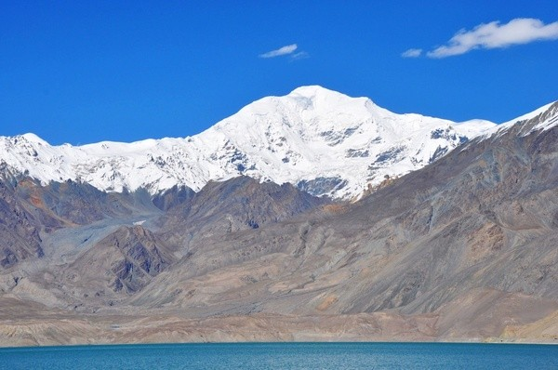

　　喀什库里湖是喀什通往红其拉甫的必经之路。我们的汽车沿着湖边蜿蜒而行，只见这里水清草丰，湖光山色，碧绿的草地一顶顶白毡房星罗棋布与澄澈的湖水中皎洁的冰山倒影相辉映，虽无古诗中的"风吹草低见 牛羊"的美景，但高原特有的雪山、湖泊、草原、牛羊组成的画面，将会久久的留在你的脑海中。

